编译原理课程实验报告
实验2：语法分析
姓名 | 张恒 |  | 院系 |  | 计算机 |  |  | 学号 |  |  | 1160300620
任课教师 |  | 辛明影 |  |  |  | 指导教师 | 辛明影
实验地点 |  | 格物208 |  |  |  | 实验时间 | 2019.4.20
实验课表现 |  | 出勤、表现得分 |  |  |  | 实验报告  得分 |  |  | 实验总分
 |  | 操作结果得分
一、需求分析 |  |  |  |  |  |  |  |  |  | 得分
- 实验目的
使用句法分析技术LR（1）对类高级语言中的基本语句进行句法分析。

- 实验内容
在词法分析器的基础上设计实现类高级语言的语法分析器，完成如下基本功能：
一是能识别几类基本的语句，即声明语句（变量声明）、表达式及赋值语句（简单赋值）、分支语句（if_then_else）以及循环语句（do_while）。
二是在随意给出一个文法的情况下，能够自动计算相应的闭包等，并且构造出LR（1）分析表。
三是具备简单语法错误处理能力，能准确给出错误所在位置，并采用可行的错误恢复策略。输出的错误提示信息格式为：Error at Line [行号]：[说明文字]。
四是能够通过文件导入文法和测试用例，其中测试用例要能够涵盖前面所说的四种语句，并需要设置一些语法错误。
五是系统的输出部分，需要打印出语法分析器的LR（1）分析表，以及语法分析的结果，即规约时的产生式序列。

- 语法分析系统要完成的功能
语法分析(syntax analysis)是编译程序的核心部分，其任务是检查词法分析器输出的单词序列是否是源语言中的句子，亦即是否符合源语言的语法规则。语法分析器的功能位置如图1-1所示。

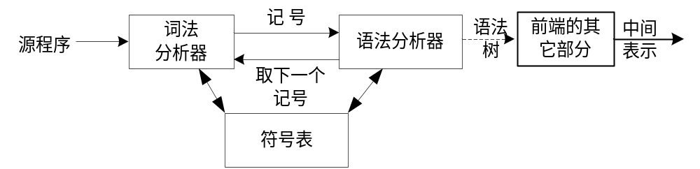
图1-1 语法分析器的功能位置

二、文法设计 |  |  |  |  |  |  |  |  |  | 得分
本次实验中我使用如下的文法作为语法分析器的测试用例，当然，分析器能够处理的文法不限于实验中测试的文法。对该文法，有如下的说明：
- 文法中的非终结符均包含的字母符号均是大写字母，终结符包含的字母符号均是小写字母；
- 文法中每一行只包含一个推导式；
- 如果一个推导式中包含有多个符号（终结符或者非终结符），符号间用空格隔开；
- 空串用“epsilon”表示；
- 文法必须是拓广文法；

说明 | 产生式
程序总结构。  描述程序中几种结构的语句可能的顺序 | PP->P  P->D  P->S  P->D S  S->S S
声明语句 | D->D D  D->proc id ; D S  D->T id ;  T->X C  T->record D  X->int  X->float  X->bool  C->[ consti ] C  C->epsilon
表达式及赋值语句 | S->id = E ;  S->L = E ;  E-> E + E  E->E * E  E->- E  E->E – E  E->( E )  E->id  E->consti  E->constf  E->L  L->id [ E ]  L->L [ E ]
控制语句，即  条件语句  循环语句 | S->if B then S  S->if B then S else S  S->while B do S  B->B or B  B->B and B  B->not B  B->( B )  B->E RELOP E  B->true  B->false  RELOP-><  RELOP-><=  RELOP->==  RELOP->!=  RELOP->>  RELOP->>=
过程调用（暂且不打算支持过程调用，这里仅用于测试语法分析器的LR（1）分析表ne那个否构建成功） | S->call id ( ELIST )  ELIST->ELIST , E  ELIST->E

三、系统设计 |  |  |  |  |  |  |  |  |  | 得分
- 系统概要设计

系统框架图
系统框架如图3-1所示。用户界面是用户与分析器的交互媒介，用户通过用户界面调用语法分析器的模块，来进行源代码的语法分析。在这里还需要两个辅助的模块，一个是操作系统提供的文件选择API，另一个则是前一个实验中的词法分析模块。

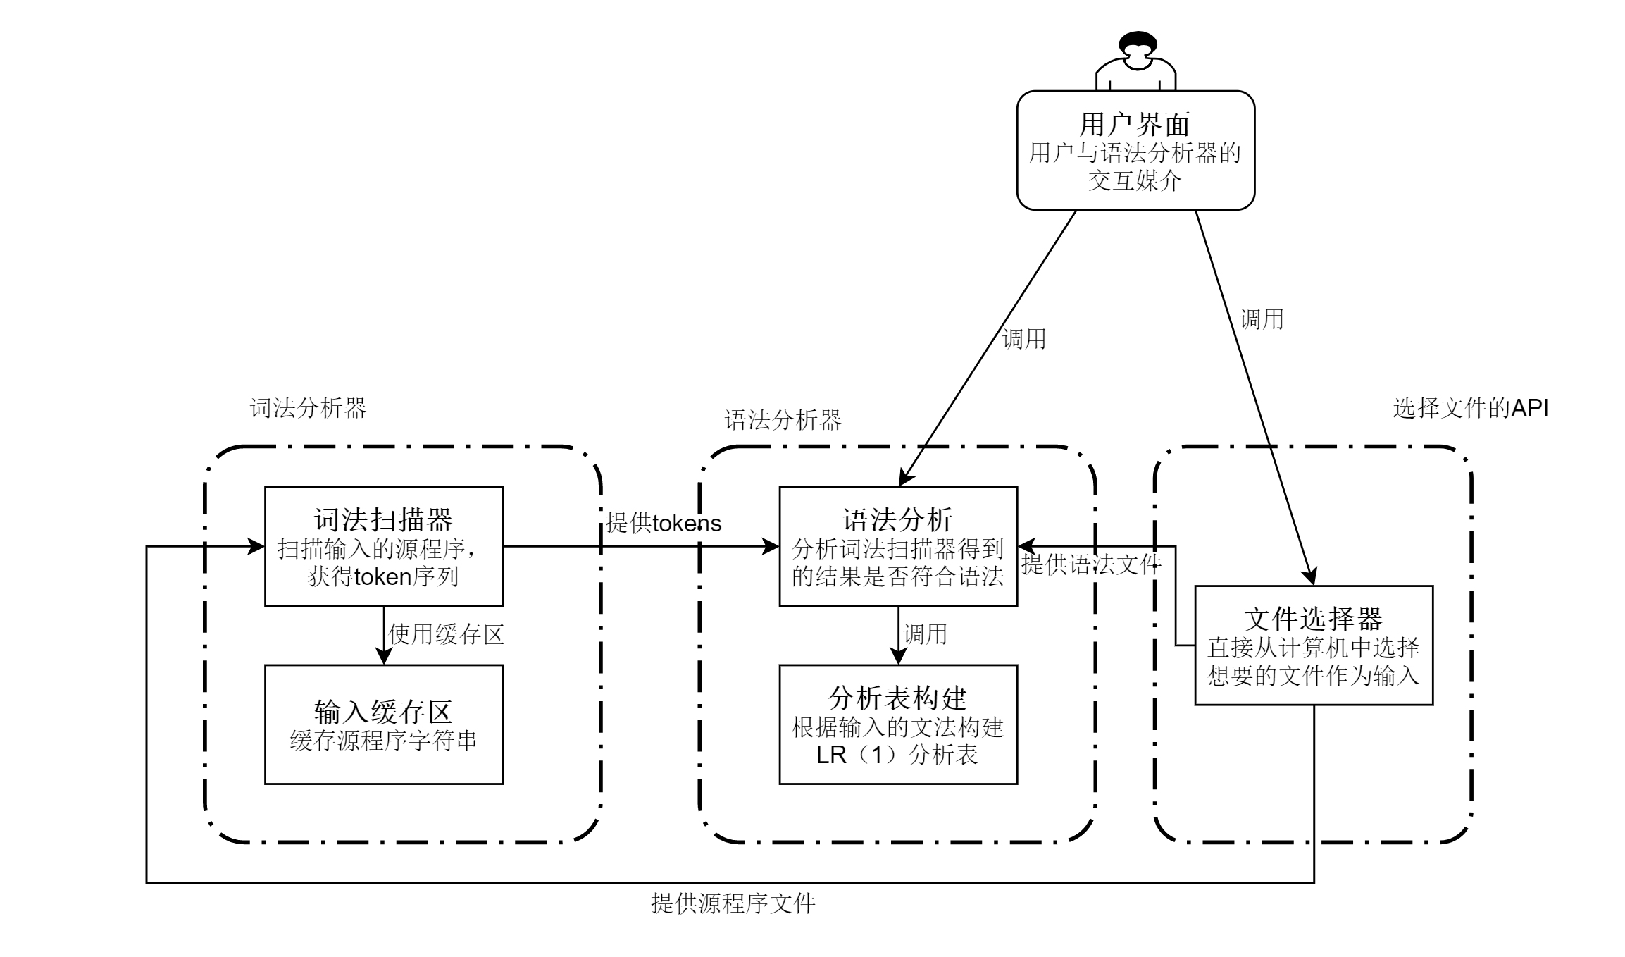
图3-1 系统框架图

数据流图
程序的数据流起始与用户的输入，先分别用此法处理程序处理源程序输入流，得到token流，用语法处理程序中的构建LR（1）分析表的模块得到LR（1）分析表。然后语法分析器的分析模块处理这两个输入流就能得到结果。
结果可能会有两种情况，在分析成功时，得到的是分析中的规约式；分析失败时，得到的是分析中得到的错误信息。程序的数据流如图3-2所示。

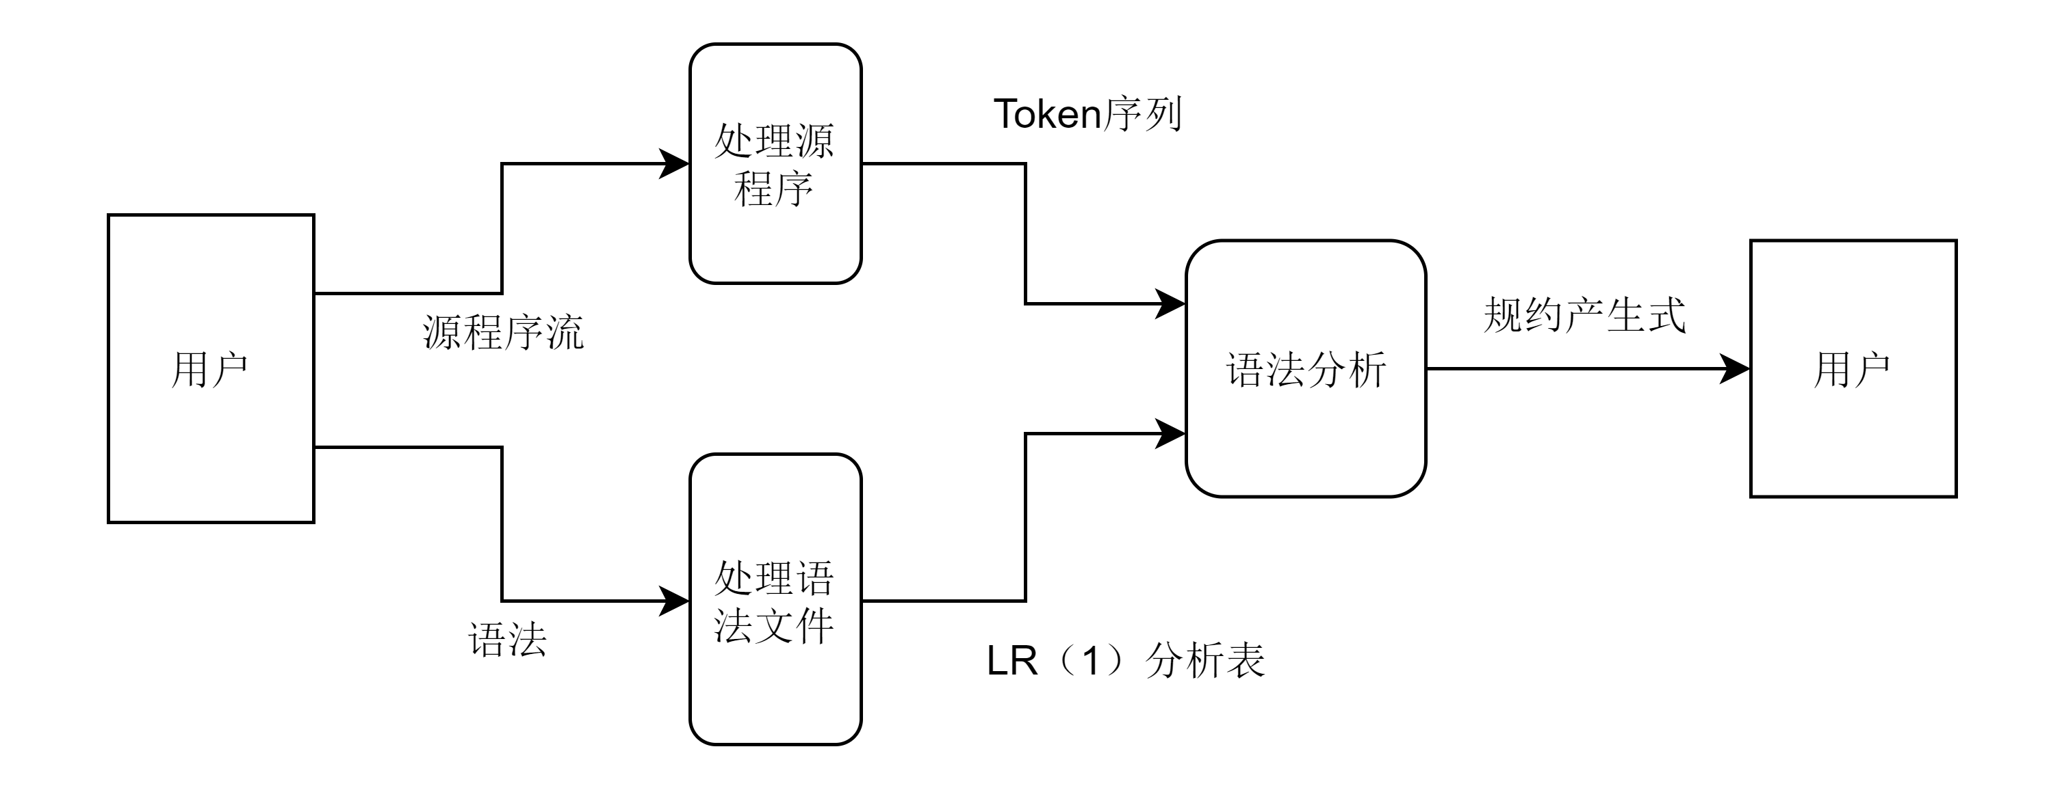
图3-2 数据流图

功能模块结构图
系统的功能模块结构如图3-3所示。程序主要分为两个模块，一是构建LR（1）分析表，二是分析。但是本次实验中，需要依托词法分析器，因此将词法分析器作为本程序的一个和前两者并列的模块。

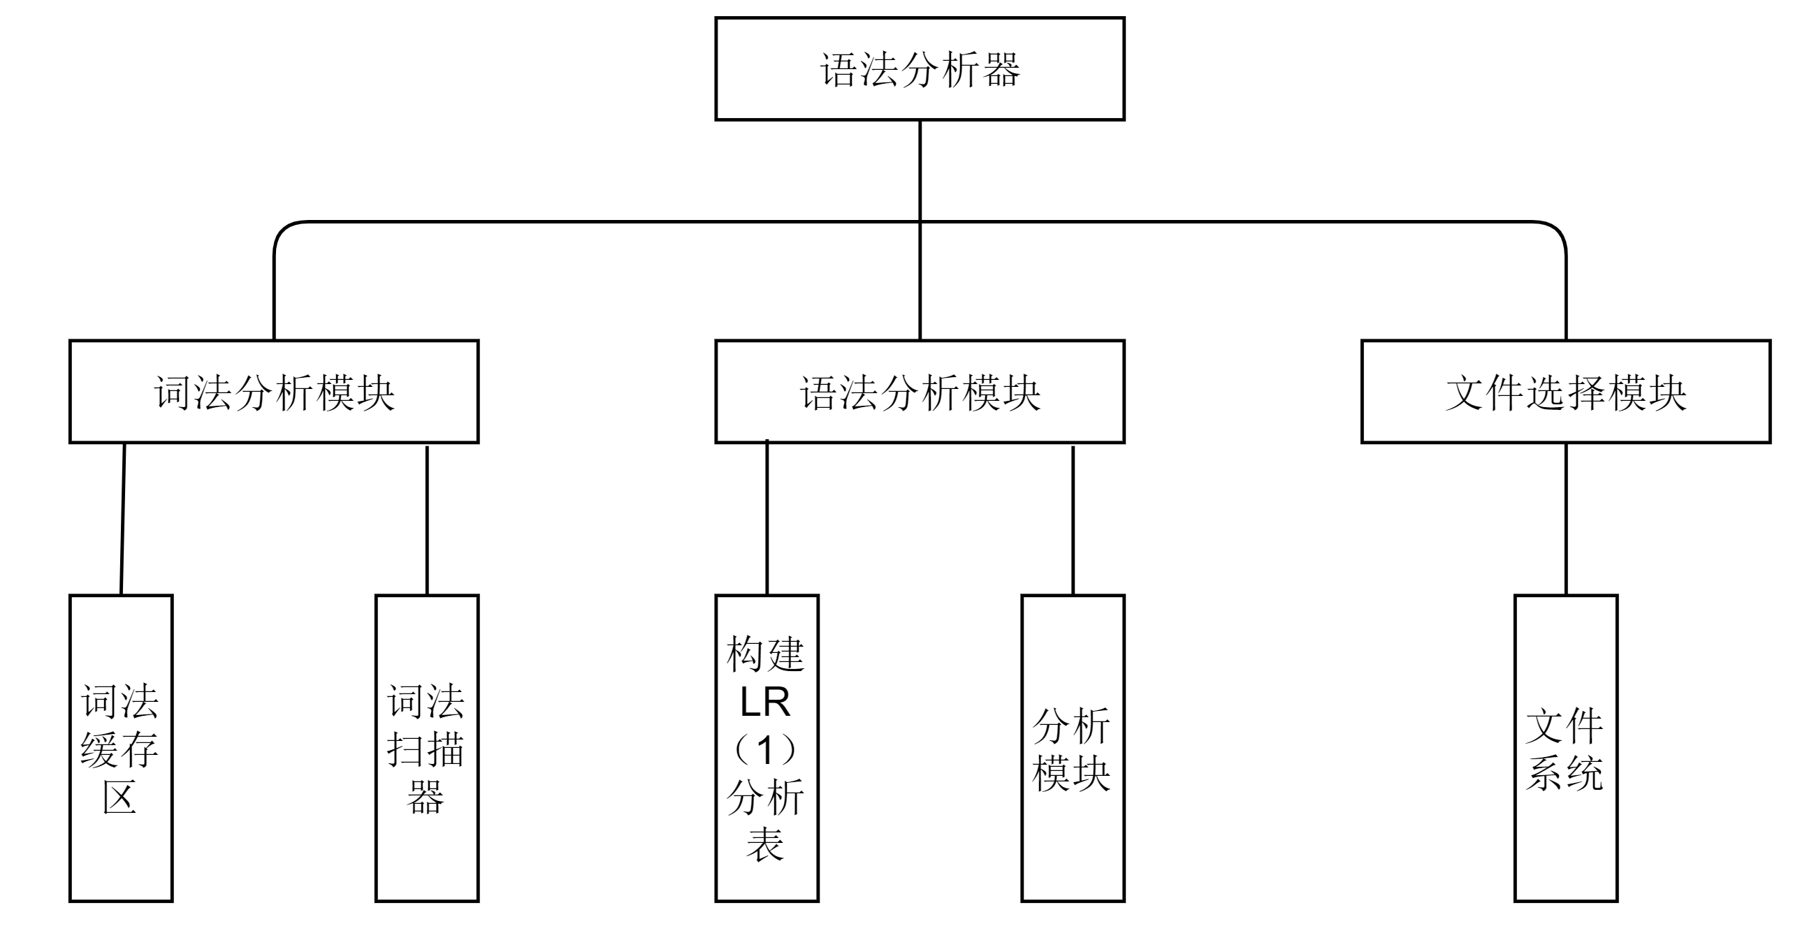
图3-3 功能模块结构图

- 系统详细设计

数据结构的设计
语法分析器中涉及到几个比较重要的数据结构，根据每种数据结构的使用情况，我做如下设计：
一是文法的表示。文法的表示包括推导式、终结符集合和非终结符集合。在构建LR（1）分析表时，需要用表格的形式来存储，这就需要将每个终结符和非终结符以及推导式对应于一个唯一的序号，因此采用顺序表的方式，用list实现。其中每个符号用一个String表示。
二是推导式和LR项目的表示。LR的项目可以分为四个部分，推导式左部、推导式右部、圆点位置和后继符号集合。前两者是不需要改变的，但是后两者需要频繁改变，因此我新建了一个数据结构用来表示一个项目，并且将文法中的推导式视为一个特殊的项目。这个数据结构的属性列表如图3-4所示。

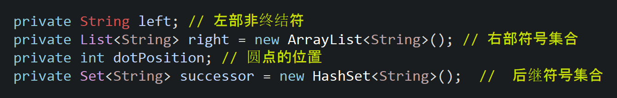
图3-4 LR（1）项目的数据结构的属性

三是FIRST集的表示。在计算时会频繁用来某个非终结符的FIRST集，因此我用字典，也就是java中的Map来实现非终结符和其FIRST的对应。并且考虑到FIRST需要频繁的做一些集合的操作，且不需要在意集合中符号的顺序，因此每个FIRST集我用一个集合Set来表示。
四是项目集族的表示。对每个项目集，可以不用关心其中每个项目的顺序，因此我用集合Set来表示一个项目集。但是在分析表中，需要得到每个项目集和一个唯一序号的对应，因此项目集族就是项目集的一个有序列表，用List实现。
五是分析表。分析表是一个二维的表，其中涉及到集中数据结构，这是难以实现的，因此我将涉及到的数据全部映射为一个整数。也就是说，我用一个int类型的二维数组来表示分析表，其中的行是项目集的编号，列是非终结符或者是终结符的编号。具体来说，我将分析表分为action表和goto表两个表。
整个语法分析器涉及到的数据结构如图3-5所示。

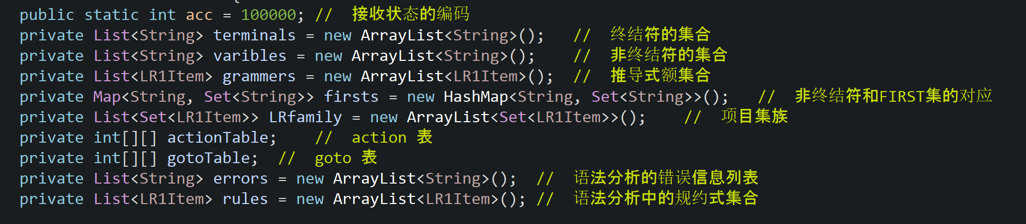
图3-5 语法分析器设计到的数据结构概览

主要功能函数
主要功能函数有五个。
private void computeFirsts()。构建非终结符的FIRST集。
private Set<LR1Item> computeClosure(LR1Item item)。计算给定项目的项目集闭包。
private void computeLRfamily()。计算项目集族。
public void buildAnalysisTable(String grammer)。构建所给文法的LR（1）分析表。
public void parse(List<LexicalToken> tokens)。分析所给token序列是否符合文法规则。

程序流程
程序的流程比较简单，如图3-6所示。

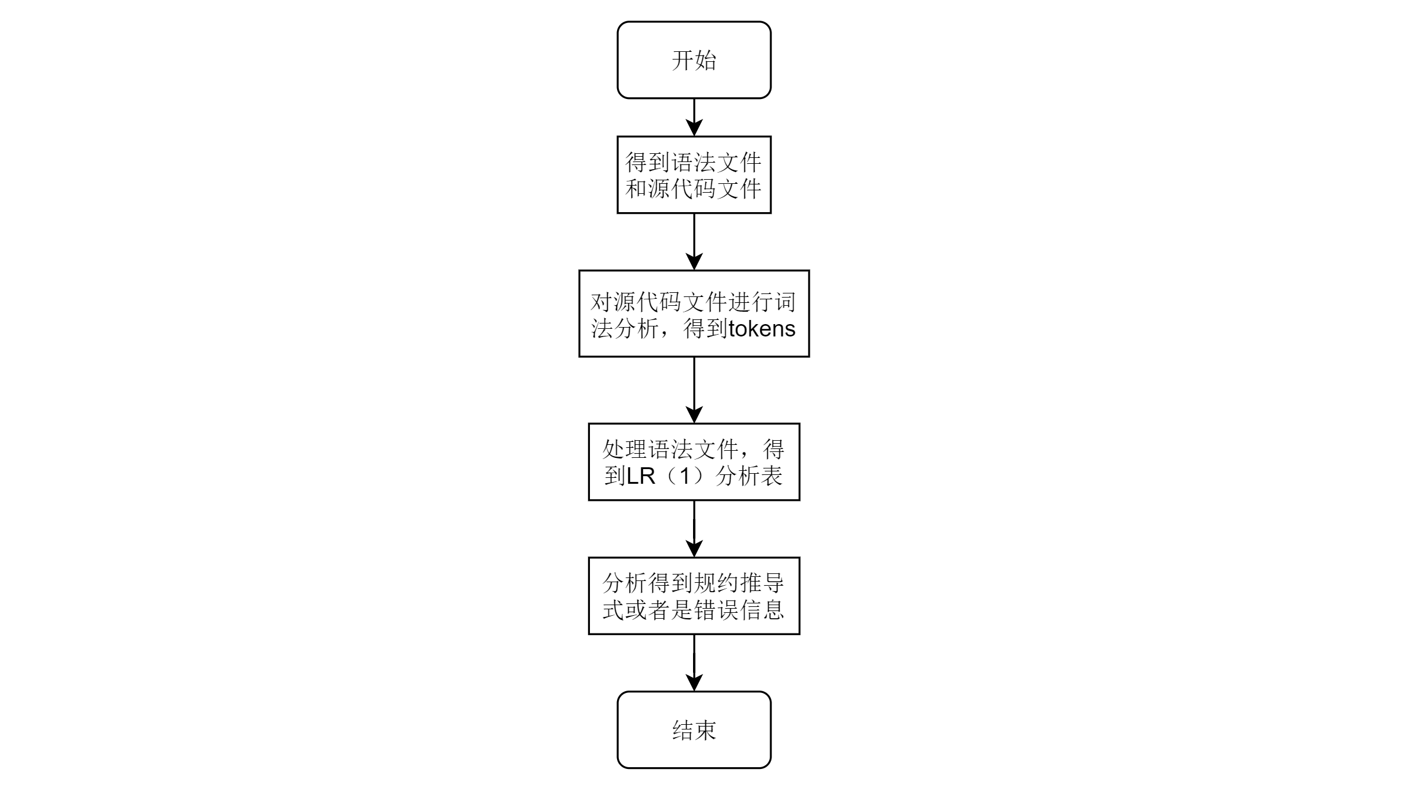
图3-6 程序的流程图

四、系统实现及结果分析 |  |  |  |  |  |  |  |  |  | 得分
要求：对如下内容展开描述。
- 系统实现过程中遇到的问题；
- 输出该句法分析器的分析表；
- 针对一测试程序输出其句法分析结果；
- 输出针对此测试程序对应的语法错误报告；
- 对实验结果进行分析。
注：其中的测试样例需先用已编写的词法分析程序进行处理。

指导教师评语：

日期：

